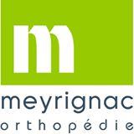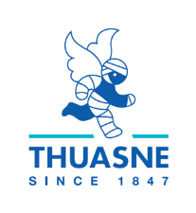

SAMEDI 25 MARS 2017
DONNEZ DES AILES À VOTRE FÉMINITÉ

En collaboration avec le laboratoire Thuasne, l’orthopédie Meyrignac a le plaisir de vous convier à une journée de rencontres et d’échanges autour de la féminité.

Thuasne Réseau PEPS (Prise en charge des Expertises et Pathologies Spécifiques) et service lymphologie sur mesure
Mme Evelyne Serra, Mr Alexis Gallet, Mme Isabelle Costa

Venez découvrir de jeunes créateurs de lingerie et maillots de bain post-opératoires ainsi que toute une gamme de vêtements et chapeaux anti-UV.
Amazone 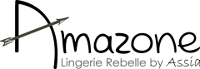 Cœur de Lys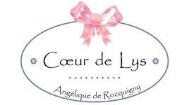
Marli NéoSensuelle
Soway Ultraviolettes

Julie Chabert viendra nous dédicacer son livre « Le journal pas si triste de mon cancer du sein »
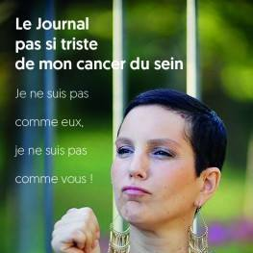

2 possibilités (réponse par téléphone ou par mail au plus vite)
Le nombre de places est limité à 50 personnes par session
10h00 – 12h30
13H30 – 16H00

Adresse :
Orthopédie Meyrignac
229 Rue Saint Honoré
75001 PARIS
Tel : 01 42 60 63 92 Fax : 01 42 60 21 08
orthopedie.meyrignac@orange.fr

